YD系列
油浸式试验变压器

产品操作手册

武汉国测华能电气有限公司

尊敬的用户：
感谢您购买本公司YD系列油浸式试验变压器。在您初次使用该产品前，请您详细地阅读本使用说明书，将可帮助您熟练地使用本仪器。
我们的宗旨是不断地改进和完善公司的产品，如果您有不清楚之处，请与公司售后服务部联络，我们会尽快给您答复。

注 意 事 项
!
由于输入输出端子、测试柱等均有可能带电压，您在插拔测试线、电源插座时，会产生电火花，小心电击，避免触电危险，注意人身安全！
- 请勿在易爆环境中操作！
- 请勿在潮湿环境下操作!
- 防止火灾或人身伤害！
- 保持产品表面清洁和干燥。
- 只有合格的技术人员才可执行维修！

本手册内容如有更改，恕不通告。没有武汉国测华能电气有限公司的书面许可，本手册任何部分都不许以任何（电子的或机械的）形式、方法或以任何目的而进行传播。

目 录

一、概述 4
二、产品型号含义 4
三、产品结构 5
四、工作原理 6
五、交直流试验变压器主要技术参数表 8
六、试验变压器的使用操作方法 11
七、试验变压器的容量选择 13
八、注意事项 14
九、售后服务 15

YD系列油浸式试验变压器

一、概述
YD系列油浸式试验变压器是根据机电部《试验变压器》标准在原同类产品基础上经过大量改进后而生产的，YD（JZ）系列轻型交直流高压试验变压器是在YDJ系列试验变压器的基础上按照国家标准《JB∕T 9641-1999》经过改进后而生产的一种新型产品。本系列产品具有体积小、重量轻、结构紧凑、功能齐全、通用性强和使用方便等特点。特别适用于电力系统、工矿企业、科研部门等对各种高压电气设备、电器元件、绝缘材料进行工频或直流高压下的绝缘强度试验。是高压试验中必不可少的重要设备。

二、产品型号含义
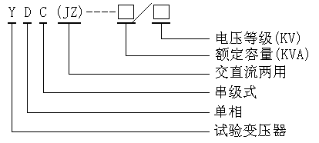

三、产品结构
本系列产品铁芯为单相芯式，采用优质冷轧取向硅钢片叠制而成，紧固方式采用钢材作夹件。高压线圈为圆筒多层塔式，由优质聚酯漆包线及高耐压值绝缘材料绕制而成。低压线圈在外,仪表线圈为一独立绕组，一般情况下为100V。壳体为八角形，10kVA以上的试验变压器装有可移动的铁轮。具有重量轻、体积小、移动方便、性能优越等特点。其外部结构图见图1，内部结构图见图2。
图1：单台YD（JZ）试验变压器 图2：YD（JZ）单台试验变压器
外部结构示意图 内部结构示意图
1-短路杆D 2-均压球 3-高压套管 4-变压器提手
5-油阀 6～7-次压输入a、x 8～9-测量端子E、F
10-变压器外壳接地端 11-高压尾X 12-高压输出A
13-高压硅堆 14-变压器油 15-铁芯
16-次低压绕组 17-测量绕组 18-二次高压绕组
注：在YD（JZ）试验变压器中，a、x为低压输入端子，E、F为仪表测量端子，A、X为高压输出。YD系列中无高压硅堆。

四、工作原理
YD系列油浸式试验变压器为单相变压器，用工频220V或380V电源接入操作箱（台），经操作箱内自耦调压器调节至0-200V或0-400V电压输出至试验变压器的初组绕组，根据电磁感应原理，在试验变压器高压绕组可获得试验所需的高电压。
1．YD交流试验变压器：见图3
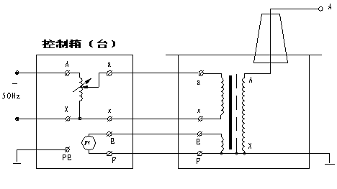
图3：YD交流试验变压器原理图
2．YD（JZ）交直流试验变压器：见图4
图中高压套管中装有高压硅堆，串接在高压回路中作半波整流，以获得直流高电压。当用一短路杆将高压硅堆短接时，可获得工频高电压，作为交流输出状态；取消短路杆时，作为直流输出状态。

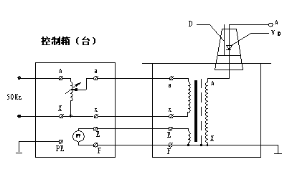
图4：YD（JZ）交直流试验变压器原理图
图中：D – 短路杆 VD – 高压硅堆
3.串级变压器接线及原理：如图5
串级高压试验变压器有很大的优越性，三台试验变压器串级连接可获得更高的电压，因为整个试验装置由几台单台试验变压器组成，单台试验变压器容量小、电压低、重量轻，便于运输和安装。它既然可串接成高出几倍的单台试验变压器输出电压组合使用，又可分开成几套单台试验变压器单独使用。整套装置投资小，经济实惠。图5中，在第一级和第二级的每个单元试验变压器中都有一个励磁绕组A1、C1和A2、C2。在串级试验变器基本原理图中，低压电源加在试验变压器I的初级绕组a1x1上，单台试验变压Ⅰ、Ⅱ、Ⅲ的输出电压都是V。励磁绕组A1、C1给第二级试验变压器Ⅱ的初级绕组供电；第二级试验变压器Ⅱ的励磁绕组A2、C2给第三级试验变压器Ⅲ的初级绕组供电。第二级试验变压器Ⅱ和第三级试验变压器Ⅲ的箱体分别处在对地为1V和2V的高电位上，所以箱体对地是绝缘的，试验变压器I的箱体是接地的。这样第一级、第二级、第三试验变压器对地的额定输出电压分别为1V、2V、3V；其额定容量分别为3P、2P、1P。
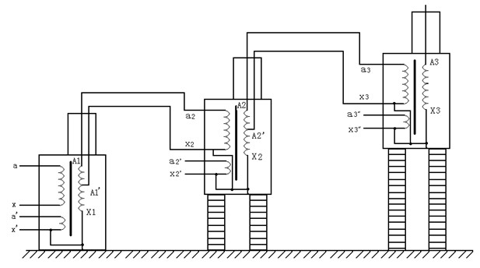
图5

五、试验变压器主要技术参数表
1. YD系列轻型交流试验变压器（见表1）

表1.YD系列轻型交流试验变压器
型 号 | 容量  (kVA) | 高压电压  （kV） | 高压电流  （mA)） | 低压输入 |  | 变比  (高/仪) | 温升℃  (30分钟)
 |  |  |  | 电压(V) | 电流(A) | 变比  (高/仪) | 温升℃  (30分钟)
YD-1.5/50 | 1.5 | 50 | 30 | 200 | 7.5 | 500 | 10
YD-3/50 | 3 | 50 | 60 | 200 | 15 | 500 | 10
YD-5/50 | 5 | 50 | 100 | 200 | 25 | 500 | 10
YD-10/50 | 10 | 50 | 200 | 200 | 50 | 500 | 10
YD-20/50 | 20 | 50 | 400 | 400 | 53 | 500 | 10
YD-30/50 | 30 | 50 | 600 | 400 | 79 | 500 | 10
YD-50/50 | 50 | 50 | 1000 | 400 | 12 | 500 | 10
YD-5/100 | 5 | 100 | 50 | 200 | 25 | 1000 | 10
YD-10/100 | 10 | 100 | 100 | 200 | 50 | 1000 | 10
YD-20/100 | 20 | 100 | 200 | 400 | 53 | 1000 | 10
YD-30/100 | 30 | 100 | 300 | 400 | 79 | 1000 | 10
YD-50/100 | 50 | 100 | 500 | 400 | 132 | 1000 | 10
YD-20/150 | 20 | 150 | 133 | 400 | 53 | 1500 | 10
YD-30/150 | 30 | 150 | 200 | 400 | 80 | 1500 | 10
YD-50/150 | 50 | 150 | 333 | 400 | 132 | 1500 | 10
YD-100/150 | 100 | 150 | 667 | 400 | 263 | 1500 | 10
YD- 50/200 | 50 | 200 | 250 | 400 | 132 | 2000 | 10
YD-100/200 | 100 | 200 | 500 | 400 | 263 | 2000 | 10
YD-150/200 | 150 | 200 | 750 | 400 | 395 | 2000 | 10
YD-200/200 | 200 | 200 | 1000 | 400 | 526 | 2000 | 10
YD-300/200 | 300 | 200 | 1500 | 400 | 790 | 2000 | 10
YD-50/300 | 50 | 300 | 170 | 400 | 132 | 3000 | 10
YD-100/300 | 100 | 300 | 333 | 400 | 263 | 3000 | 10
YD-150/300 | 150 | 300 | 500 | 400 | 395 | 3000 | 10
YD-200/300 | 200 | 300 | 667 | 400 | 526 | 3000 | 10
YD- 300/300 | 300 | 300 | 3000 | 400 | 790 | 3000 | 10

注：以上提供的目录，为本公司的通用参数的试验变压器，如有特殊参数规格， 也可根据用户提供的参数和要求设计生产，以满足客户的需要。

六、试验变压器的使用操作方法
1．试验变压器做被试品的工频耐压试验使用接线原理图见图6。
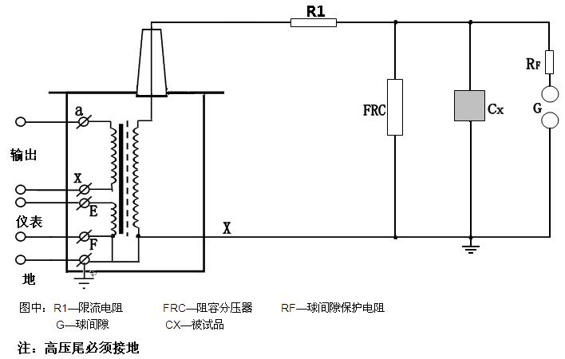
图6：被试品工频耐压试验接线图
工频耐压试验中限流电阻R1应根据试验变压器的额定容量来选择。如高压侧额定输出电流在100~300mA时，可取0.5~1Ω/V(试验电压)；高压侧额定输出电流为1A以上时，可取1Ω/V(试验电压)。常用水电阻作为限流电阻，管子长度可按150kV/m考虑，管子粗细应具有足够的热容量(水阻液配制方法：用蒸馏水加入适量硫酸铜配制成各种不同的阻值)。
球间隙及保护电阻：当电压超过球间隙整定值时(一般取试验电压的110%~120%)，球间隙放电，对被试品起到保护作用。球间隙保护电阻可按1Ω/V(试验电压)选取。
在工频耐压试验中，低电压侧测量电压(仪表电压)不是非常准确的，其原因是由于试验变压器存在着漏抗，在这个漏抗上必然存在着压降或容升，使试品上的电压低于或高于低压侧测量电压表上反映出来的电压。工频耐压试验时，被试品上的电压高于试验变压器的输出电压，也就是所谓容升现象。感应耐压试验时，试验变压器的漏抗必然存在着压降。为了准确测量被试品上所施加的电压，因此常在高压侧接入FRC阻容分压器来测量电压(见图6)。
2．试验变压器在做被试品的直流耐压或泄露试验时接线原理图如图7。
注：此试验应先抽出短路杆“D”，图7中所示。
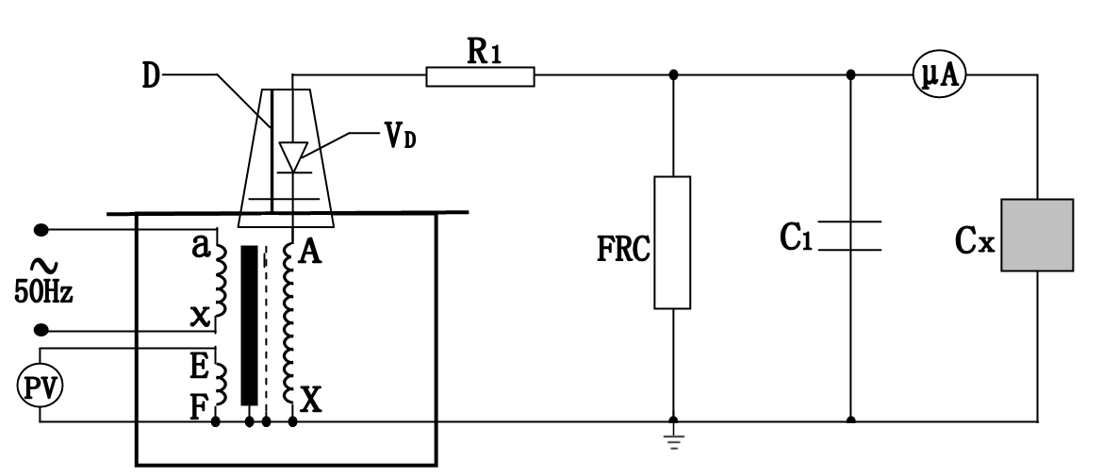
图7：高压直流泄露试验接线图
图中：V_{D}—高压硅堆 R₁—限流电阻 C₁—高压滤波电容
FRC—阻容分压器 CX—被试品 μA—带保护微安表
泄露试验中限流电阻R₁选择在额定输出电压时，输出端短路电流不超过高压硅堆的最大整流。如电压硅堆的最大整流电流为100mA时用于60kV的试验装置中，限流电阻按R₁=60/0.1=600kΩ选择。限流电阻还应具有足够的容量和沿面放电距离。高压滤波电容C₁一般选择在0.01~0.1μF，当被试品的电容量很大时，C₁可省略不用。

七、试验变压器的容量选择
标称试验变压器容量Pn的确定公式：Pn=KVn²ωCt×10⁻⁹
式中： Pn----标称试验变压器容量（kVA）
Vn-----试验变压器的额定输出高压的有效值（kV）
K------安全系数。K≥1，标称电压Vn≥1MV时，K=2，标称电压较低时，K值可取高一些。
Ct-----被试品的电容量（PF）
ω----角频率， ω=2πf， f----试验电源的频率
被试设备的电容量Ct可由交流电桥测出。Ct的变化很大，可由设备的类型而定。典型数据如下：
简单的桥式或悬式绝缘子 几十微法
简单的分级套管 100 – 1000PF
电压互感器 200 – 500PF
电力变压器 < 1000kVA - 1000PF
> 1000kVA 1000 – 10000PF
高压电力电缆和油浸纸绝缘 250 – 300PF/m
气体绝缘 - 60PF/m
封闭变电站，SF6气体绝缘 100 – 10000PF
对于不同的试验电压Vn，选择不同的（适当的）安全系数K。以上列出不同的Vn所选用的K值供参考
Vn = 50–100kV K=4
Vn = 150–300kV K=3
Vn > 300kV K=2

八、注意事项
- 按照您所进行的试验接好工作线路。试验变压器的外壳以及操作系统的外壳必须可靠接地。试验变压的高压绕组的X端（高压尾）以及测量绕组的F端必须可靠接地。
- 做串级试验时，第二级、第三级试验变压器的低压绕组成X端，测量绕组的F端以及高压绕组的X端（高压端）均接本级试验变压器具外壳。第二级、第三级试验变压器的外壳必须通过绝缘支架接地。
- 接通电源前，操作系统的调压器必须调到零位后方可接通电源，合闸，开始升压。
- 从零开始匀速旋转调压器手轮升压。升压方式有：快速升压法，即20s逐级升压法；慢速升压法，即60s逐级升压法；极慢速升压法供选用。电压从零开始按一定的升压方式和速度上升到您所需的额定试验电压的75％后，再以每秒2％额定试验电压的速度升到您所需的试验电压，并密切注意测量仪表的及被试品的情况。升压过程中或试验过程中如发现测量仪表的指示及被试品情况异常，应立即降压，切断电源，查明情况。
- 试验完毕后，应在数秒内匀速的将调压器返回至零位，然后切断电源。
- 本产品不得超过额定参数使用。
- 使用本产品做高压试验时，除熟悉本说明书外，还必须严格执行国家有关标准和操作规程。可参照GB311.1 – 97《高压输变设备的绝缘配合，高压试验技术》；《电气设备预防性试验规程》等。
8. 试验变压器应与操作箱（台）配套使用，操作箱（台）的使用方法，请详细参阅操作箱（台）使用说明书。

